# C:\Users\CDO\Desktop\эмблема 1.png

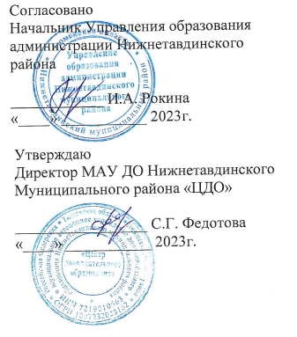

**Положение**

**о проведении районного конкурса, посвященного празднованию Нового года**

**«Ёлочная игрушка»!**

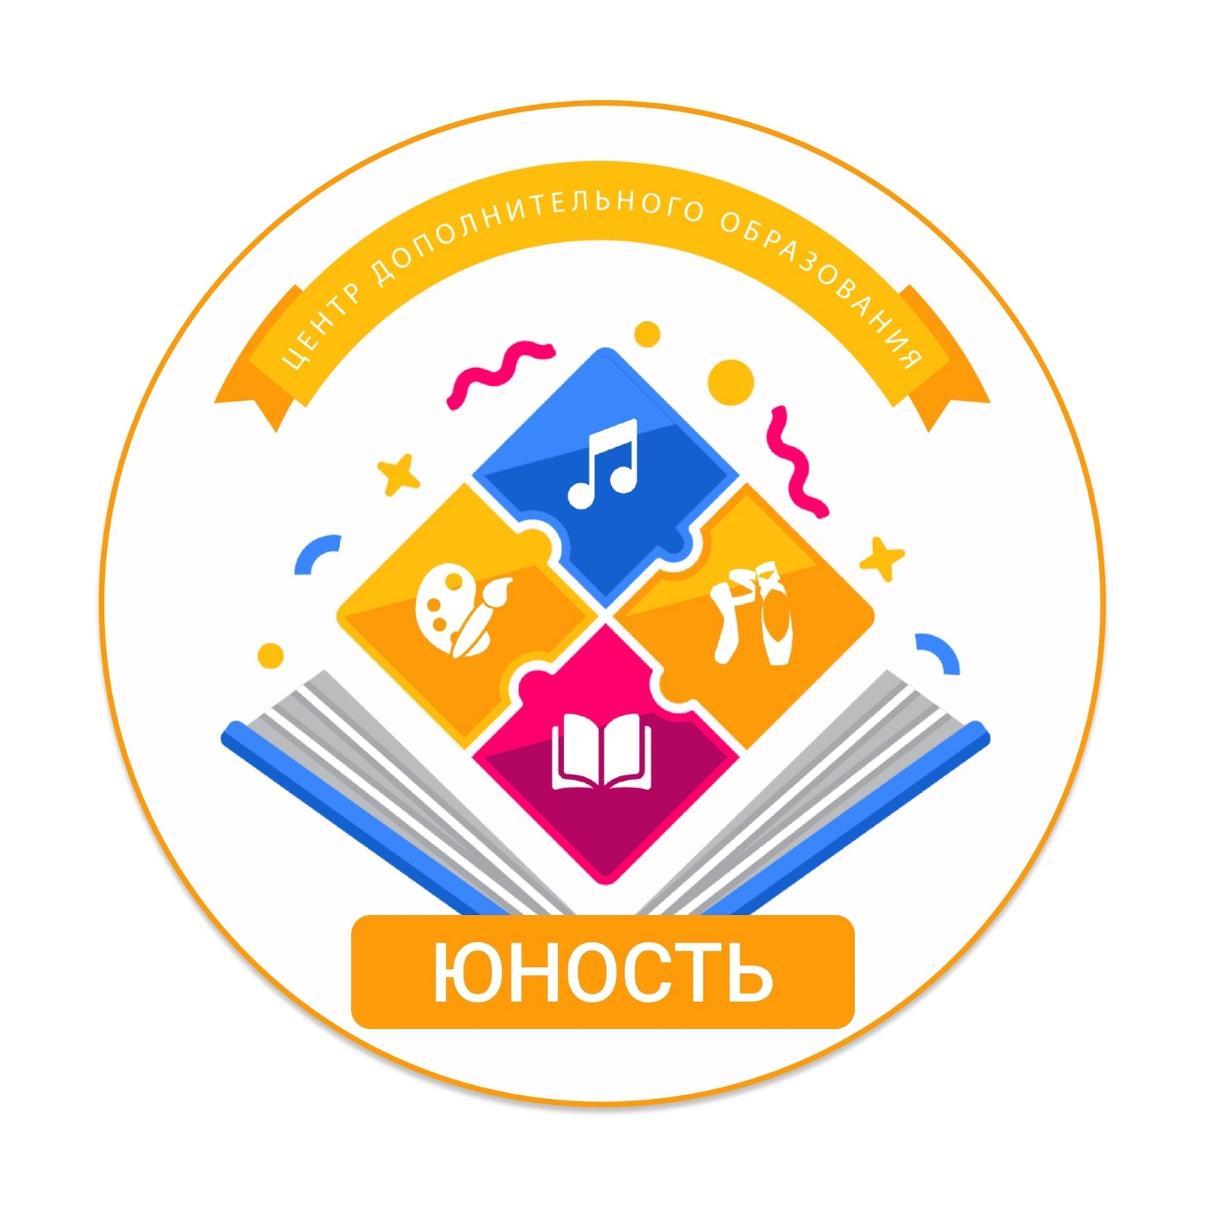

с. Нижняя Тавда 2023

**1. Организаторы конкурса**

1.1.МАУ ДО Нижнетавдинского муниципального района «ЦДО» (далее – Центр)

1.2. Управление образования администрации Нижнетавдинского муниципального района

**2. Общие положения**

2.1.Районный конкурс **«Ёлочная игрушка»** проводится в рамках мероприятий посвященный столетию района и в преддверии празднования Нового года 2024.

**3. Цели и задачи конкурса**

3.1. Активизация творческого мышления;

3.2. Развитие творческих способностей детей и взрослых;

3.3. Повышение творческой активности населения;

3.4. Предоставление участникам конкурса, возможности принять участие в соревновании районного масштаба.

**4. Участники конкурса**

4.1.Участниками выставки могут быть жители Нижнетавдинского муниципального района, в любом возрасте.

- младшая группа (4 - 6 лет);

- средняя группа № 1 (7- 9 лет);

- средняя группа № 2 (10-18 лет);

- старшая группа (19 - 30 лет);

- старшая группа (31 - 40 лет);

- старшая группа (41 - 60 лет);

- старшая группа (60 +);

**5. Условия конкурса**

5.1. Конкурс включает следующую **номинацию**:

- **«Ёлочная игрушка»**. **Объемные** новогодние игрушки в разных техниках декоративно - прикладного творчества размером **10 на 15 см**., созданные из любого подручного материала, кроме бумаги и картона. Лучшие ёлочные игрушки будут украшать уличные ёлки нашего района.

5.2. Работы, представленные на конкурс, должны соответствовать тематике, иметь этикетку

**форма этикетки:**

|  |
| --- |
| 1. Населённый пункт: 2. Наименование образовательного учреждения: 3. Фамилия, имя, отчество руководителя (полностью): 4. Фамилия и имя участника, возраст: 5. Номинация работы: |

5.3. **Заявки на участие и работы должны быть представлены** в МАУ ДО Нижнетавдинского муниципального района «ЦДО» **до 1 декабря 2023** года, по адресу: Тюменская область, Нижнетавдинский районо, с. Нижняя Тавда, ул. Калинина, 61. Подведение итогов конкурса состоится **5 декабря 2023г**. (с протоколом можно ознакомиться в течение 10 календарных дней после подведения итогов на официальном сайте Центра: <http://cdo-ntavda.ru/>), ВК «Центр дополнительного образования Юность» <https://vk.com/cdo_ntavda>.

**Заявка на районный конкурс**

**«Ёлочная игрушка»**

**ПРИМЕР:**

|  |  |  |  |  |
| --- | --- | --- | --- | --- |
| **Населенный пункт** | **Наименование образовательного учреждения,**  **(полностью)** | **ФИО руководителя (полностью)** | **ФИО, возраст участника (полностью)** | **Номинация** |
| с. Андрюшино | Филиал МАОУ «Нижнетавдинская СОШ» - «СОШ села Андрюшино» | Иванова Анна Ивановна | 10 лет | «Ёлочная игрушка» |

**Каждое поле заявки обязательно к заполнению, полностью именно в таком формате как указано выше, если заявка оформлена не надлежащим образом, работа не принимается!**

1. **Критерии оценки**

1. Соответствие содержания творческой работы заявленной тематике;

2. Качество выполненной работы;

3. Творческая индивидуальность;

4. Оригинальность идеи, новаторство, творческий подход;

5. Выразительность применяемых методов.

1. **Победители и призеры**

7.1. По итогам конкурса компетентным жюри в конкурсной номинации будут выбраны победители **I, II и III степени** по возрастным группам:

- младшая группа (4 - 6 лет);

- средняя группа № 1 (7- 9 лет);

- средняя группа № 2 (10-18 лет);

- старшая группа (19 - 30 лет);

- старшая группа (31 - 40 лет);

- старшая группа (41 - 60 лет);

- старшая группа (60 +);

7.2. Решение жюри является окончательным, его комментирование и критика не допускаются.

7.3. Победители I  степени награждаются грамотами и призами. Победители II и III степени  награждаются грамотами.

7.4. Составление сметы расходов на проведение выставки - МАУ ДО Нижнетавдинского муниципального района «ЦДО».

7.5. **К участию в выставке не допускаются:**

- работы, противоречащие этическим нормам;

- работы, авторство которых не принадлежит участнику;

- неэстетичные, небрежно выполненные работы;

- работы, не имеющие этикетку и заявку;

- работы, ранее уже представленные на других конкурсах разного уровня.

7.6. Представляя работу, участник соглашается с условиями конкурса.

**8. Примечание**

**ОТ ОДНОГО УЧАСТНИКА КОНКУРСА ПРИНИМАЕТСЯ ТОЛЬКО ОДНА РАБОТА!!!**

По всем вопросам, касающимся конкурса, звоните по телефону:

8 (34533) 2-36-32; 89222666211 – педагог организатор МАУ ДО Нижнетавдинского муниципального района «ЦДО» Людмила Михайловна Куксгаузен.

**Внимание!!!**

**Работы, представленные на конкурс, обратно не возвращаются.**

**Приложение 1**

**СОГЛАСИЕ НА ОБРАБОТКУ ПЕРСОНАЛЬНЫХ ДАННЫХ УЧАСТНИКА МЕРОПРИЯТИЯ ОТ ЗАКОННОГО ПРЕДСТАВИТЕЛЯ**

**(**в соответствии с ст.9 ФЗ «ОПЕРСОНАЛЬНЫХ ДАННЫХ» от 27 июля 2006 №152 (ред. от 21.07.2014)

Я, ___________________________________________________________________________

(Ф.И.О. законного представителя)

Зарегистрированный(ая) по адресу: ______________________________________________

Фактически проживающий(ая) по адресу: _________________________________________

Паспорт серия____№___________, выданный______________________________________

(кем и когда)

Как законный представитель на основании________________________________________

(№ свидетельства о рождении или запись в паспорте)

Настоящим даю свое согласие на обработку в Муниципальном автономном учреждении дополнительного образования Нижнетавдинского муниципального района «Центр дополнительного образования» (далее – МАУ ДО Нижнетавдинского муниципального района «ЦДО»), находящимся по адресу: Тюменская область, с.Нижняя Тавда, ул.Калинина, д.61, в своих персональных данных и персональных данных ребенка *(подопечного):*

_____________________________________________________________________________

(Ф.И.О. ребенка, дата рождения)

к которым относятся, в том числе: в отношении ребенка (подопечного): - данные свидетельства о рождении; адрес проживания и телефонный номер; сведения об образовании и учреждении, в котором он учится, электронный адрес, результаты участия в мероприятии ________________________________________________________________

; в отношении себя – паспортные данные, адресе места жительства и телефонном номере.

Я даю согласие на использование своих персональных данных и персональных данных несовершеннолетнего в целях: осуществления деятельности организаторов мероприятия, получения информационной рассылки и материалов информационного характера от организаторов, создание базы данных участников и хранение работ, сформированных в рамках проведения мероприятия.

Я даю согласие использовать в качестве общедоступных персональных данных: фамилию, имя, возраст, сведения о результатах участия в мероприятии, работы, созданные для участия в мероприятии, являющиеся интеллектуальной собственностью участника.

Разрешаю публикацию вышеуказанных общедоступных персональных данных, в том числе посредством информационно-телекоммуникационной сети интернет, в группе Вконтакте МАУ ДО Нижнетавдинского муниципального района «ЦДО» и иных третьих лиц, включая сетевые издания исключительно в целях, установленных в настоящем согласии.

Также я разрешаю МАУ ДО Нижнетавдинского муниципального района «ЦДО» и его партнерам в рамках настоящего мероприятия, третьим лицам, привлеченным для выполнения фото- и видеосъемки, производить фото- и видеосъемку моего ребенка (подопечного), безвозмездно использовать эти фото- и видеоматериалы во внутренних и внешних коммуникациях, связанных с проведением мероприятия. Фото- и видеоматериалы могут быть скопированы, представлены и сделаны достоянием общественности или адаптированы для использования любыми СМИ и любым способом, в частности в буклетах, в Интернете и т.д. при условии, что произведенные фотографии и видео не несут вреда достоинству и репутации моего ребенка (подопечного).

Я проинформирован(а), что МАУ ДО Нижнетавдинского муниципального района «ЦДО» будет обрабатывать персональные данные как неавтоматизированным, так и автоматизированным способом обработки.

Согласие может быть отозвано по моему письменному заявлению в порядке, установленном действующим законодательством РФ.

Я подтверждаю, что, давая указанное Согласие, я действую по собственной воле и в интересах несовершеннолетнего, законным представителем которого я являюсь.

_______________________________ _______________

(ФИО) (подпись)

«________»_________2023г.

**Приложение 2**

**СОГЛАСИЕ НА ОБРАБОТКУ ПЕРСОНАЛЬНЫХ ДАННЫХ УЧАСТНИКА МЕРОПРИЯТИЯ (ОТ 14 ЛЕТ И СТАРШЕ)**

**(**в соответствии с ст.9 ФЗ «ОПЕРСОНАЛЬНЫХ ДАННЫХ» от 27 июля 2006 №152 (ред. от 21.07.2014)

Я, __________________________________________________________________________

(Ф.И.О. законного представителя)

Дата рождения:_____________________________________________________________________

Зарегистрированный(ая) по адресу: ______________________________________________

Фактически проживающий(ая) по адресу: _________________________________________

Паспорт серия____№___________, выданный______________________________________

(кем и когда)

Настоящим даю свое согласие на обработку в Муниципальном автономном учреждении дополнительного образования Нижнетавдинского муниципального района «Центр дополнительного образования» (далее – МАУ ДО Нижнетавдинского муниципального района «ЦДО»), находящимся по адресу: Тюменская область, с.Нижняя Тавда, ул.Калинина, д.61, в своих персональных данных*,* к которым относятся, в том числе: данные паспорта; адрес проживания и телефонный номер; сведения об образовании и учреждении, в котором учится, электронный адрес, результаты участия в мероприятии _____________________________________________________________________________

Я даю согласие на использование своих персональных данных в целях: осуществления деятельности организаторов мероприятия, получения информационной рассылки и материалов информационного характера от организаторов, создание базы данных участников и хранение работ, сформированных в рамках проведения мероприятия.

Я даю согласие использовать в качестве общедоступных персональных данных: фамилию, имя, возраст, сведения о результатах участия в мероприятии, работы, созданные для участия в мероприятии, являющиеся интеллектуальной собственностью участника.

Разрешаю публикацию вышеуказанных общедоступных персональных данных, в том числе посредством информационно-телекоммуникационной сети интернет, в группе Вконтакте МАУ ДО Нижнетавдинского муниципального района «ЦДО» и иных третьих лиц, включая сетевые издания исключительно в целях, установленных в настоящем согласии.

Также я разрешаю МАУ ДО Нижнетавдинского муниципального района «ЦДО» и его партнерам в рамках настоящего мероприятия, третьим лицам, привлеченным для выполнения фото- и видеосъемки, производить фото- и видеосъемку меня, безвозмездно использовать эти фото- и видеоматериалы во внутренних и внешних коммуникациях, связанных с проведением мероприятия. Фото- и видеоматериалы могут быть скопированы, представлены и сделаны достоянием общественности или адаптированы для использования любыми СМИ и любым способом, в частности в буклетах, в Интернете и т.д. при условии, что произведенные фотографии и видео не несут вреда моему достоинству и репутации.

Я проинформирован(а), что МАУ ДО Нижнетавдинского муниципального района «ЦДО» будет обрабатывать персональные данные как неавтоматизированным, так и автоматизированным способом обработки.

Согласие может быть отозвано по моему письменному заявлению в порядке, установленном действующим законодательством РФ.

Я подтверждаю, что, давая указанное Согласие, я действую по собственной воле.

_________________________ _________________

(ФИО) (подпись)

«_____»____________ 2023г.